Présentoir pour magazine

(AR-PMAG-001)

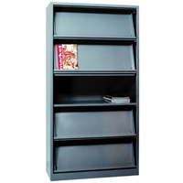

Idéal pour la présentation des magazines.
5 Tablettes de présentation rabattables pour le stockage de dossiers.
Construction monobloc en tôle d’acier épaisse et robuste 0,7mm.
Finition soignée avec peinture époxy, résistant aux chocs et protégeant contre les rayures et la corrosion.
Dimensions:
Hauteur : 195cm
Largeur : 100cm
Profondeur : 42cm

